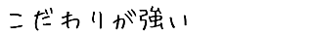
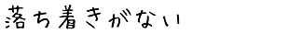
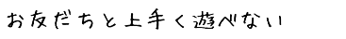
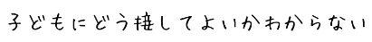

お子さんのことで何か気になることはありませんか？
１人で悩まず、まずは相談を。

ふりがな |  |  | 生年  月日 | Ｈ ・ Ｒ 年 月 日（ 才 ヵ月）
お子さんの名前
 |  |  | 所属 | 保育所 組
住所及び連絡先 | 飯南町 連絡先
相談経験の有無に  〇を付けてください | 有 ・ 無 | 主な相談機関名
相談したい内容を
ご記入ください

令和 年 月 日
保護者氏名

【相談方法】
相談ネット委員との個別相談など、ご家族の方やお子さんの先生方の必要に応じて、相談支援を行います。

【お問合わせ先】 飯南町保健福祉課 ７２－１７７０

